Schlüter-DECO-M Dekorprofil

Schlüter-Systems

Eigenschaften

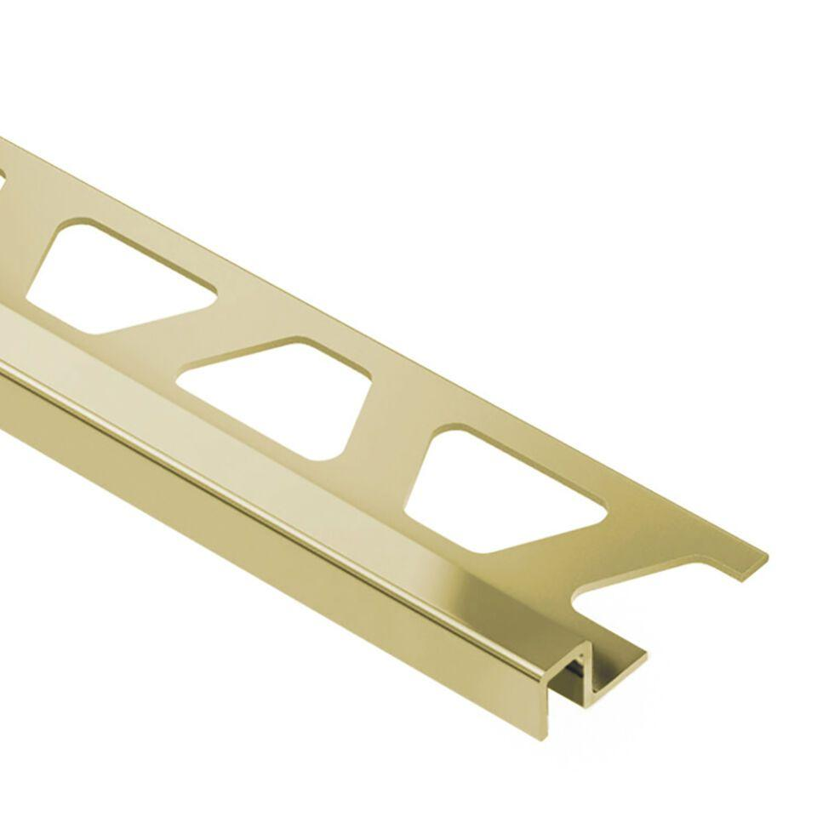

Farbton

messing

Profilart

Abschlussprofil, Zierprofil

Profilform

mehrfach gekantet

Werkstoff

Messing

Breite (mm)

6,00

Höhe (mm)

9,00 - 12,50

Länge (mm)

2.500,00